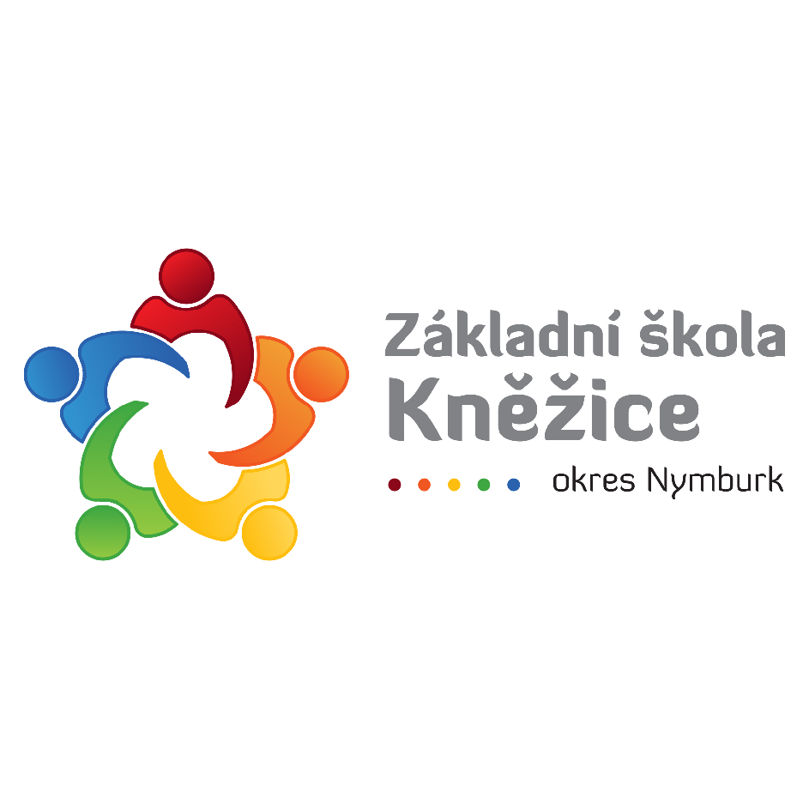
Základní škola Kněžice, okres Nymburk Kněžice 5, 289 02 Kněžice
tel.: 733 534 376
email: reditelstvi.zsknezice@seznam.cz

Plán akcí na II. pololetí 2021/ 2022

- 04. 02. - pololetní prázdniny
- OD 10. 02. – A-Dlouhodobý projekt-MUZEUM PŘÍRODY ČESKÝ RÁJ-VÝUKOVÉ PROGRAMY
S ENVIRONMENTÁLNÍ, HISTORICKOU A PŘÍRODOVĚDNOU TÉMATIKOU.
- CESTA DOSTŘEDU ZEMĚ. Anotace: Z čeho se skládá naše planeta a jak hluboce člověk dokázal proniknout. Program je doplněn jednoduchými pokusy ukazující např. sopečnou činnost.
- Kam s ním
- Netopýři
- Papír
- Žáby
- Překvapení
- Nové informace

B-19. ročník soutěže Ministerstva vnitra – Svět očima dětí 2022.
Jedná se o preventivně-vzdělávací projekt, jehož cílem je prevence sociálně patologických jevů a zvyšování informovanosti z různých oblastí prostřednictvím tvůrčí činnosti dětí. Včetně kvízu pro žáky.

2. kategorie: 1. stupeň ZŠ - Státní symboly české republiky
- Dobrovolnictví
Do 31. května 2022.
- Od 14. 03. 2022 do 18. 03. 2022 – jarní prázdniny
- 01. 04.- pátek Úklidová akce – 31191 Kněžice, název Ukliďme okolí naší kněžické malotřídky
- 05. 04. Zápis do 1. ročníku 2022/2023 + žáci dle § 41.
- 14. 04. – čtvrtek VELIKONOČNÍ PRÁZDNINY
- 18. 04. – pondělí-svátek
Termíny plaveckého výcviku pro školní rok 2021/2022
19.04.,26.04.,03.05.,10.05.,17.05.,24.05.,31.05.,07.06.,14.06., 21. 06. 2022
- 22. 04. Dopravní výchova na DDH, Drahelická 1974, Nymburk – 3., 4., 5.r. Odjezd autobusem v 7:30 hod od školy. (přezůvky, psací potřeby, vlastní helma nutná)

Mgr: Marcela Fišerová, ředitelka školy

